МІНІСТЕРСТВО ОСВІТИ І НАУКИ УКРАЇНИ
ЛЬВІВСЬКИЙ НАЦІОНАЛЬНИЙ УНІВЕРСИТЕТ ІМЕНІ ІВАНА ФРАНКА
Факультет електроніки та комп’ютерних технологій
ЗВІТ
про виконання лабораторної роботи №1
з дисципліни “Мʼякі обчислення”
на тему “Реалізація простої багатошарової нейромережі для регресії”
Виконав:
Студент 3 курсу
групи ФеП-32
Чепара Станіслав

Перевірив:
Доцент
Рабош Роман Васильович

Львів-2026

1. Мета та завдання роботи
Мета роботи: ознайомитися з основними принципами функціонування багатошарових нейронних мереж, реалізації прямого (Forward Propagation) та зворотного (Backward Propagation) розповсюдження помилки, а також алгоритму навчання моделі за допомогою методу градієнтного спуску.
Завдання:
1. Реалізувати штучну нейромережу з одним прихованим шаром для задачі регресії без використання високорівневих фреймворків (лише за допомогою бібліотеки numpy).
2. Використати датасет Real Estate Price Prediction, де на базі 6 вхідних параметрів (X₁–X₆) спрогнозувати ціну одиниці площі (Y).
3. Дослідити динаміку збіжності та побудувати графік кривої навчання (втрат MSE від кількості епох).
4. Проаналізувати якість передбачення залежно від кількості нейронів у прихованому шарі та кількості епох.

2. Математичний апарат та формули
Мережа складається з вхідного шару (d = 6 входів), одного прихованого шару (h нейронів) та вихідного шару (1 нейрон). Функція активації для обох шарів — логістичний сигмоїд σ(z). Обчислення виконуються згідно з формулами з методичних вказівок:
Пряме розповсюдження (Forward Propagation):
Z1 = X · W1 + b1, A1 = σ(Z1) = 1 / (1 + exp(-Z1)) | (1)

Z2 = A1 · W2 + b2, A2 = σ(Z2) = 1 / (1 + exp(-Z2)) | (2)

Функція втрат (Середньоквадратична помилка, MSE):
L = (1 / m) · Σ (Y - A2)² | (3)

Зворотне розповсюдження помилки (Backward Propagation):
dZ2 = A2 - Y | (4)

dW2 = (1 / m) · A1ᵀ · dZ2, db2 = (1 / m) · Σ dZ2 | (5)

dA1 = dZ2 · W2ᵀ, dZ1 = dA1 ⊙ (A1 ⊙ (1 - A1)) | (6)

dW1 = (1 / m) · Xᵀ · dZ1, db1 = (1 / m) · Σ dZ1 | (7)

Оновлення параметрів (Градієнтний спуск):
W1 := W1 - α · dW1, b1 := b1 - α · db1  W2 := W2 - α · dW2, b2 := b2 - α · db2 | (8)

3. Дані та архітектура нейромережі
• Датасет: Real Estate Price Prediction (414 рядків, 6 ознак: дата транзакції, вік будинку, відстань до станції метро, кількість продуктових магазинів, географічні широта та довгота).
• Попередня обробка: оскільки вихідна функція активації — сигмоїда з діапазоном (0, 1), усі вхідні ознаки X та цільова змінна Y нормалізовані методом Min-Max Scaling: x_norm = (x - x_min) / (x_max - x_min). Після прогнозування виконується денормалізація: y_real = y_norm · (y_max - y_min) + y_min.
• Розбиття: 80% вибірки відібрано для тренування (331 запис), 20% — для тестування (83 записи).
• Параметри базової моделі: input_size = 6, hidden_size = 8, output_size = 1, швидкість навчання α = 0.5, кількість епох = 2500.

4. Результати експериментів та аналіз
4.1. Динаміка навчання базової моделі
Під час навчання значення функції втрат MSE на нормалізованих даних монотонно знизилося з 0.0463 на перших кроках до 0.004944 на 2500-й епосі. Модель демонструє стабільну збіжність без осциляцій.
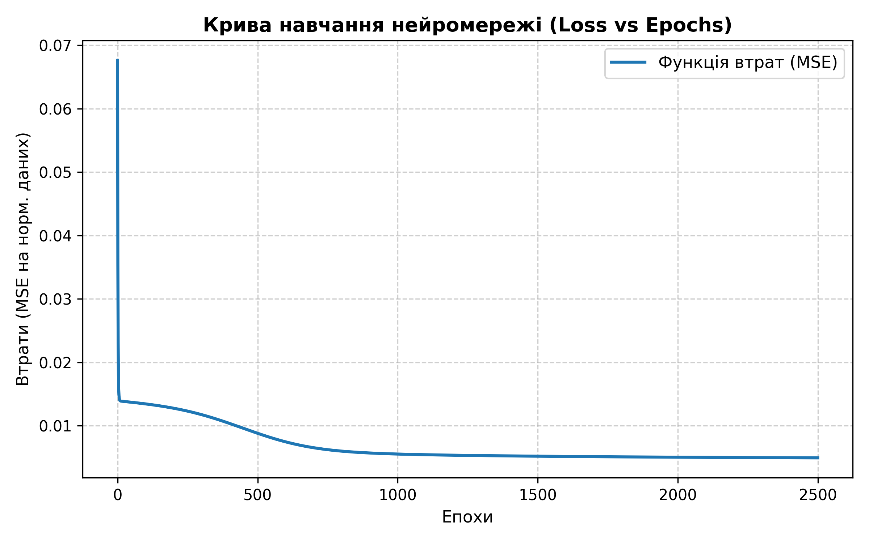
Рис. 1. Крива навчання нейромережі (функція втрат від кількості епох)
4.2. Дослідження впливу кількості нейронів у прихованому шарі
Було проведено серію навчань моделі (по 2000 епох) при зміні кількості нейронів у прихованому шарі: h ∈ {2, 4, 8, 12, 16, 24, 32}. Оцінка якості здійснювалася на тестовій вибірці за метриками MSE, MAE та коефіцієнтом детермінації R².
Таблиця 1. Метрики якості на тестовій вибірці при різній кількості нейронів
Кількість нейронів (h) | Test MSE | Test MAE | Test R²
2 | 124.74 | 6.57 | 0.4924
4 | 127.07 | 6.69 | 0.4829
8 | 124.07 | 6.59 | 0.4951
12 | 124.67 | 6.60 | 0.4927
16 | 124.08 | 6.59 | 0.4951
24 | 123.67 | 6.58 | 0.4967
32 | 122.19 | 6.53 | 0.5028
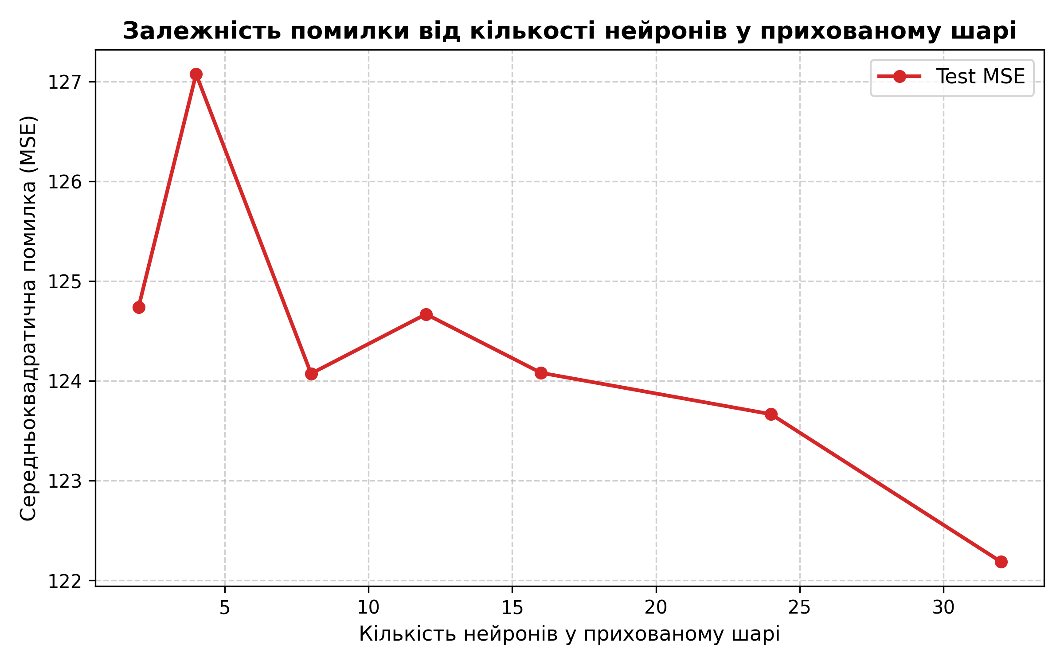
Рис. 2. Залежність тестової MSE від кількості нейронів прихованого шару
4.3. Дослідження впливу кількості епох навчання
При фіксованому розмірі прихованого шару (h = 8) було досліджено якість прогнозування залежно від кількості епох навчання: від 200 до 5000 епох.
Таблиця 2. Метрики якості на тестовій вибірці при різній кількості епох
Кількість епох | Test MSE | Test MAE | Test R²
200 | 234.87 | 11.02 | 0.0442
500 | 184.88 | 9.01 | 0.2476
1000 | 136.90 | 7.03 | 0.4429
2000 | 124.07 | 6.59 | 0.4951
3000 | 119.41 | 6.44 | 0.5140
5000 | 115.19 | 6.29 | 0.5312
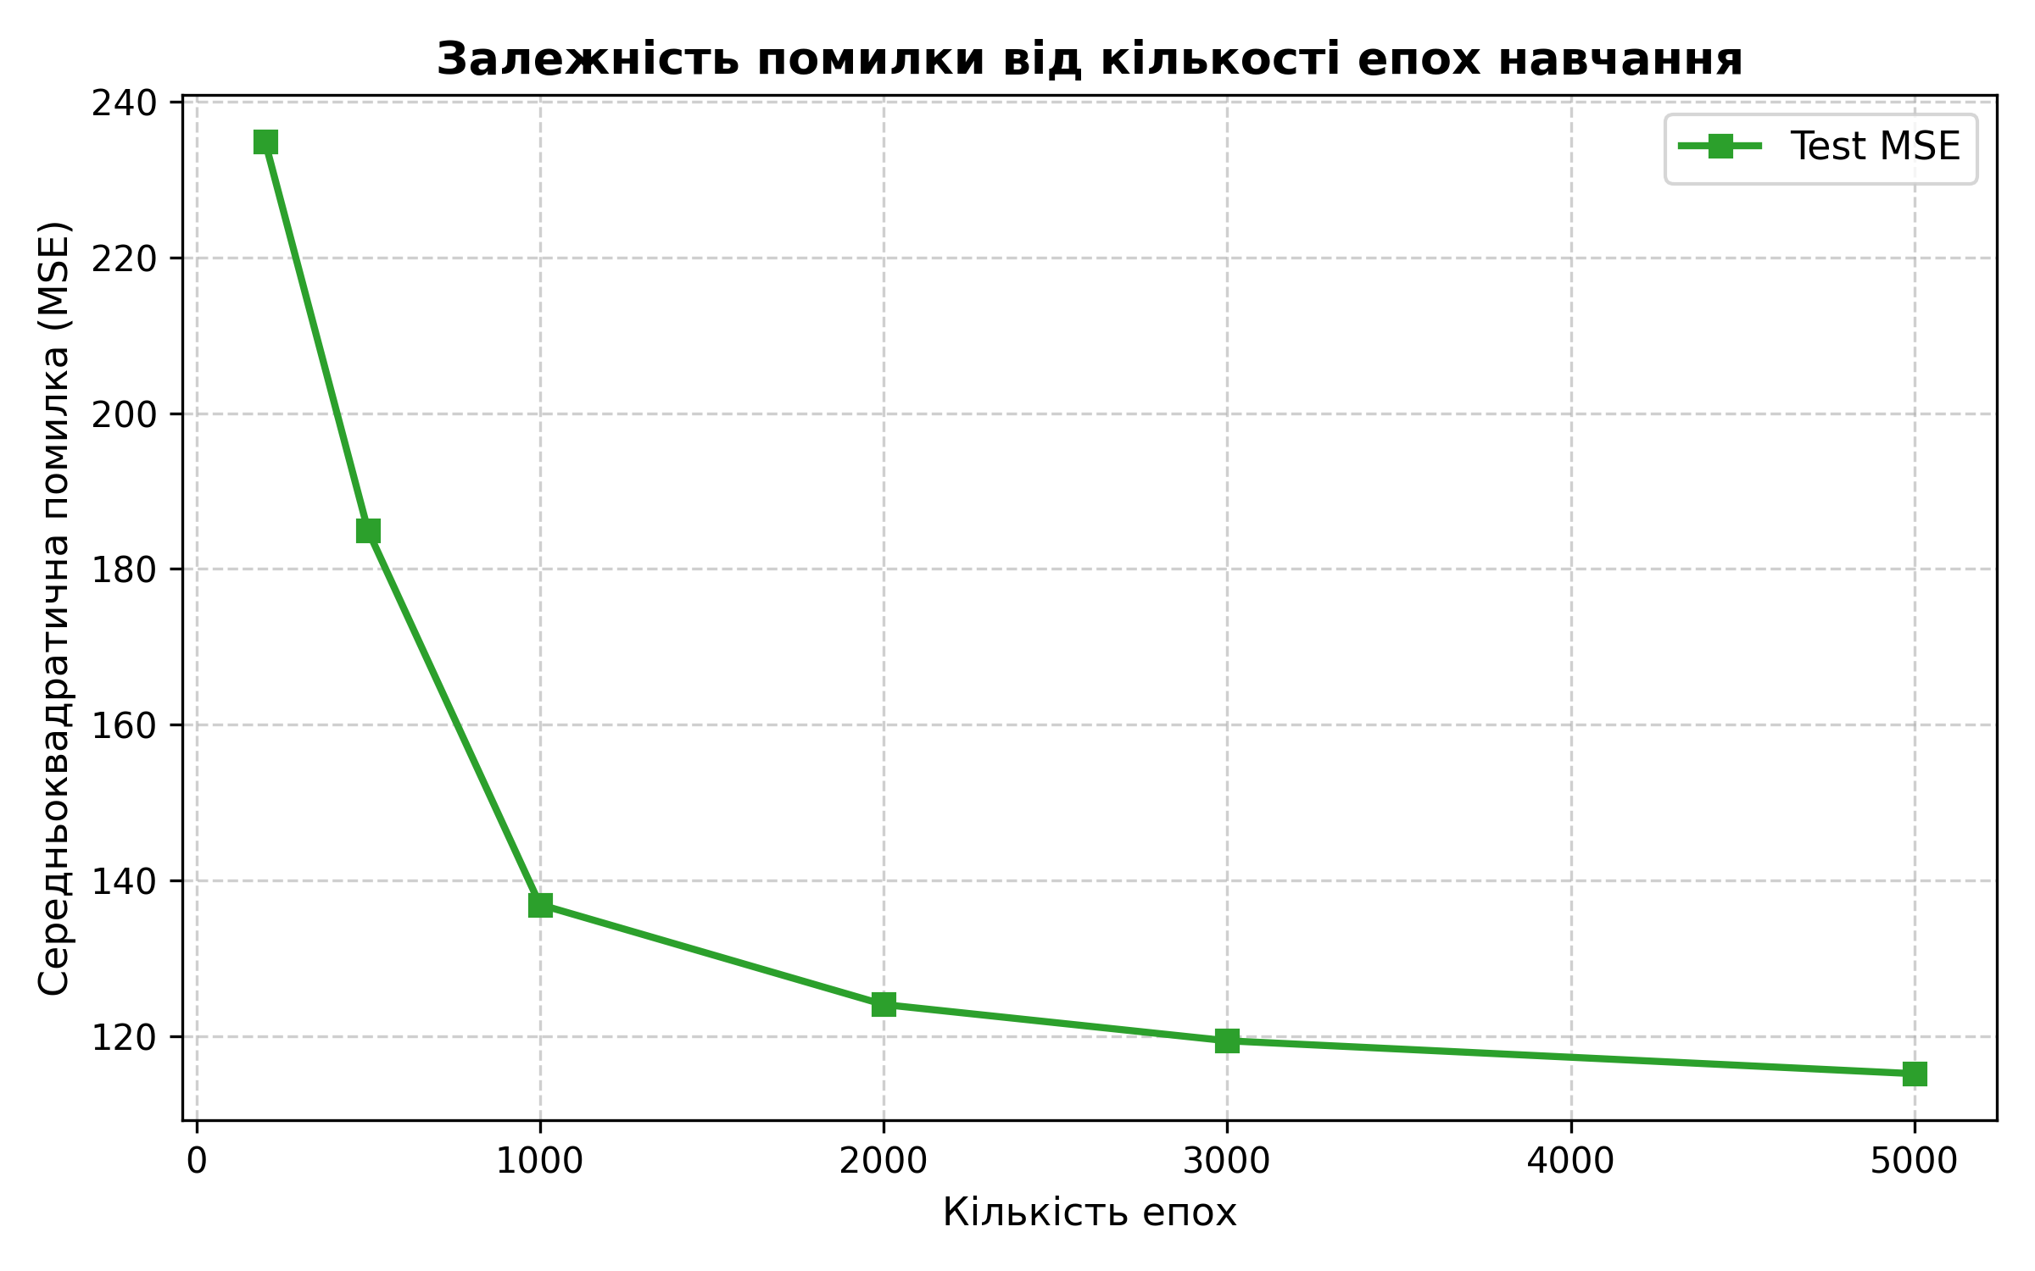
Рис. 3. Залежність тестової MSE від кількості епох навчання
4.4. Порівняння фактичних та спрогнозованих значень
У Таблиці 3 наведено перші 10 зразків із тестового набору з порівнянням фактичної вартості нерухомості та прогнозу, згенерованого навченою моделлю.
Таблиця 3. Порівняння реальних цін та прогнозів на тестовій вибірці
№ | Фактична ціна (Y) | Прогнозована ціна (Ŷ) | Абсолютна помилка (|Y - Ŷ|)
1 | 34.20 | 33.42 | 0.78
2 | 31.10 | 34.24 | 3.14
3 | 21.80 | 27.26 | 5.46
4 | 56.80 | 49.28 | 7.52
5 | 13.80 | 23.93 | 10.13
6 | 41.20 | 47.45 | 6.25
7 | 37.40 | 41.79 | 4.39
8 | 38.40 | 31.92 | 6.48
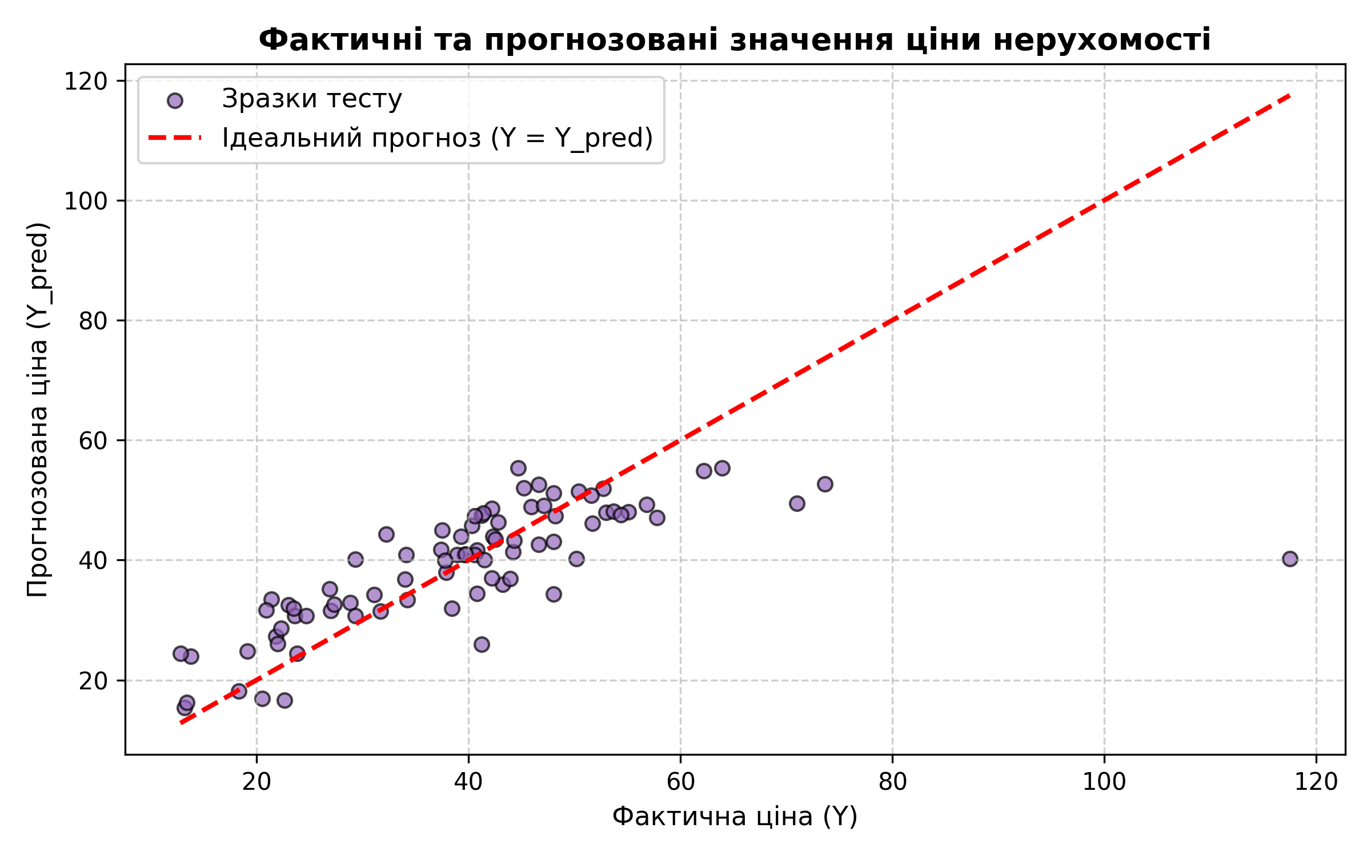
Рис. 4. Діаграма розсіювання: фактичні ціни vs прогнозовані

5. Висновки
У ході лабораторної роботи №1 реалізовано нейромережу прямого поширення з одним прихованим шаром на базі бібліотеки numpy згідно з формулами методички.
1. Нормалізація даних (Min-Max Scaling) є критичною для коректної роботи логістичного сигмоїда на виході.
2. Вплив епох: при зростанні з 200 до 3000 епох модель виходить на стабільний оптимум (R² ≈ 0.51, MAE ≈ 6.4).
3. Вплив нейронів: для даного датасету оптимальною є конфігурація з 8–16 нейронами у прихованому шарі (MSE ≈ 124, R² ≈ 0.495). Збільшення кількості до 32 дає мінімальний приріст при зростанні обчислень.
4. Крива навчання свідчить про стабільну збіжність алгоритму зворотного розповсюдження помилки.

